Ερμούπολη Σύρου, 12 Μαρτίου 2022

ΑΝΑΚΟΙΝΩΣΗ
Απολογισμός δραστηριότητας των Υπηρεσιών της Γενικής Περιφερειακής Αστυνομικής Διεύθυνσης Νοτίου Αιγαίου για τον Φεβρουάριο 2022
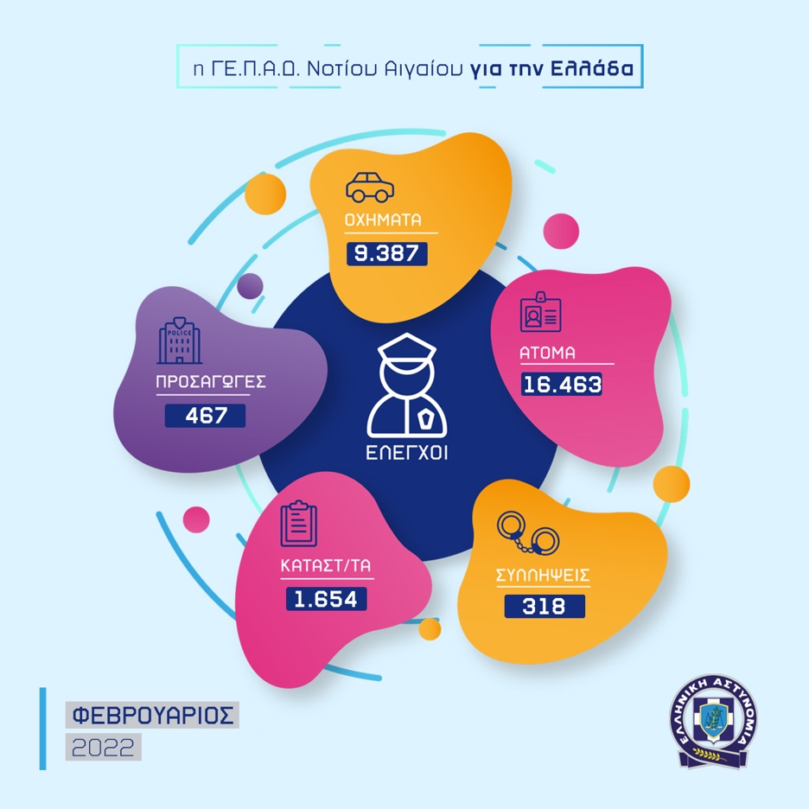

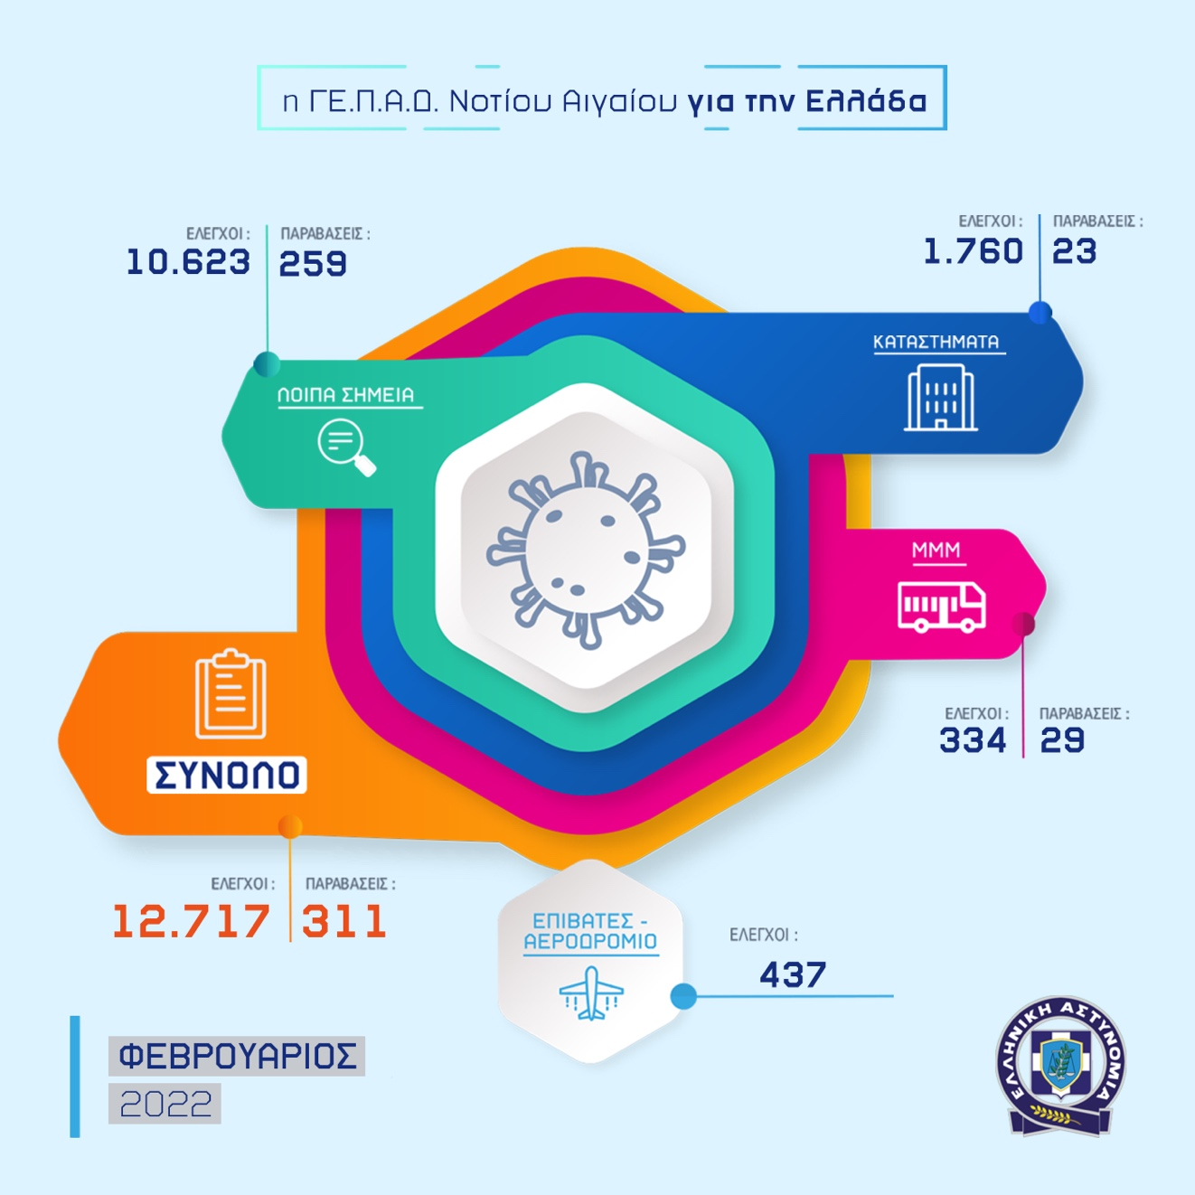

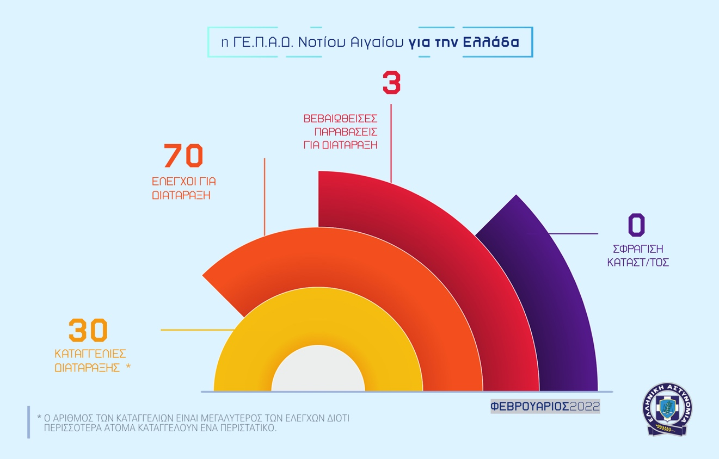

Δείτε εδώ αναλυτικό πίνακα
(*τα στοιχεία είναι προσωρινά, τα οριστικά αναρτώνται στον ετήσιο απολογισμό)

